Реализация деятельностного подхода
на уроках русского языка и внеклассных мероприятиях
«Прошлое связано с настоящим непрерывной цепью событий», - писал А.П.Чехов в рассказе «Студент». Полностью согласна с этим мудрым высказыванием и поэтому на уроках русского языка и внеклассных мероприятиях стараюсь не проходить мимо основных памятных дат истории. Чтобы ученики прочувствовали важность этих событий для судьбы каждого из нас и страны в целом, необходим деятельностный подход. В качестве примера реализации этого подхода приведу комплекс мероприятий по празднованию Дня Ленинградской победы, проведенных в 2013-2014 учебном году.
Цель данной работы – уделить внимание ветеранам-блокадникам, дать возможность ученикам услышать правду о далеких днях блокады и сохранить ее для будущих поколений.
Задачи: открыть новые страницы блокады, продолжить развитие навыков исследовательской работы учащихся, воспитание патриотических чувств.
2014 год для Санкт-Петербурга особенный. 27 января город отмечал 70-летие полного освобождения Ленинграда от фашистской блокады. Это святой день для всех нас, потому что это день торжества Силы Духа над Злом, день победы Жизни над Смертью. Сохранить память об этих страшных днях и передать ее будущим поколениям – вот задача каждого здравомыслящего человека.
Заранее ребятам было предложено составить план мероприятий по празднованию Дня Ленинградской победы, после обсуждения наметили единый оптимальный план:
- Пригласить в школьный музей сотрудников школы, переживших блокаду, и поздравить их с 70-летием полного освобождения Ленинграда от фашистской блокады.
- Посетить на дому блокадников Московского района, поздравить с праздником.
- Провести поисково-исследовательскую работу в семье, собрать материалы о родственниках – жителях блокадного города. Представить эту работу в сочинениях разных жанров на выбор: эссе, интервью, рассказ, воспоминания.
- Материалы о родственниках – жителях блокады передать в школьный музей. На основе этих материалов составить экскурсии и провести их для ребят и гостей школы.
- Ребятам, не имеющим таких родственников или недавно приехавшим в Санкт-Петербург, был дан список книг и сайтов, где можно прочитать воспоминания жителей блокадного города и узнать правду об этом времени из первых уст. Написать письмо в прозе или в стихах тому жителю Ленинграда, чьи воспоминания произвели наибольшее впечатление.
- Провести классные часы на тему «Фронтовое письмо – оригами войны», на которых заранее подготовленные ребята научат остальных складывать фронтовые письма.
- Оформить стенд, посвященный 70-летию освобождения Ленинграда от фашистской блокады и поместить на нем наиболее удачные сочинения.
- Лучшие сочинения направить на районный конкурс «Услышим голос поколений».
- Сформировать команду для участия в городском конкурсе «Пароль – победа!» и принять участие в нем.

Для выполнения этого плана потребовалось несколько месяцев, но шаг за шагом мы приближались к его завершению. Работа вызвала всеобщий интерес: в ней приняли участие все мои ученики без исключения.
Надо было видеть глаза ребят, которые встречались с очевидцами тех далеких событий, когда они, притихшие, слушали воспоминания блокадников. В этих газах и благодарность, и боль, и сочувствие. Несомненно, живое общение – самое ценное в проделанной работе.
Даже самые слабые ребята, которые раньше кое-как писали сочинения, а то и вовсе отказывались, к этой работе отнеслись ответственно.
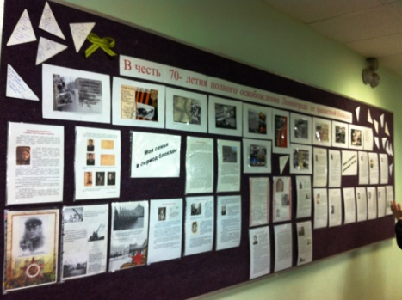 | Важно и то, что поисковая работа в семье выполнялась с помощью родителей, которые сейчас, к сожалению, не всегда уделяют должного внимания детям. Бурю эмоций испытали троечники и двоечники, увидевшие свои работы на стенде на 1-м этаже школы!
Многие ребята нашли интересные материалы в архивах семьи. Таким ребятам была дана возможность представить эти материалы в виде экскурсии в пространстве школьного музея. Экскурсия – особая форма коммуникативного общения, средство развития эмоциональной связной речи учащихся. Необходимо хорошо подготовить ученика к выступлению, чтобы он чувствовал уверенность среди ребят, тем самым создать для ребенка ситуацию успеха. Некоторые ребята, до сих пор нигде не принимавшие участия, почувствовали интерес к этой работе и выразили желание проводить экскурсии по другим темам.
Два лучших сочинения учеников 10-го класса: «Мои предки на трудовых фронтах блокады» и «Ах, война, что ты сделала, подлая…» - заняли первые места на районном конкурсе «Услышим голос поколений». Ребята были награждены бесплатной поездкой к местам прорыва блокады, посетили диораму и музей в городе Кировске.

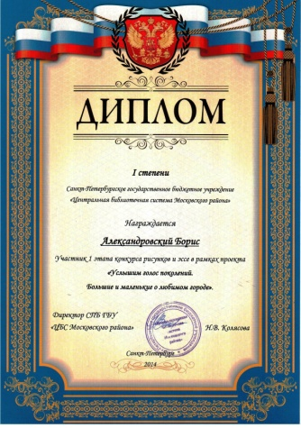 | 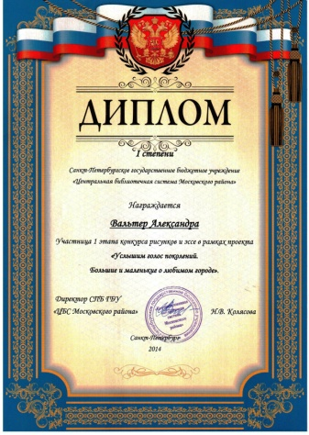 | 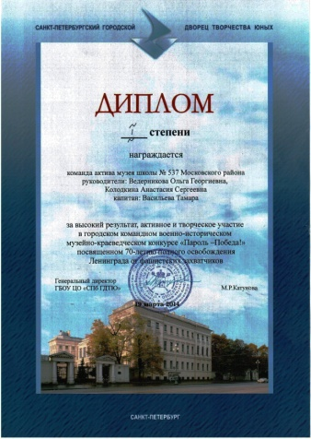

Команда – участница городского конкурса «Пароль – Победа!» успешно прошла несколько этапов конкурса и заняла 1-е место. Молодцы ребята!
Подводя итоги проделанной работы, приходишь к выводу, что системно-деятельностный подход к образовательному процессу обеспечивает активность ребенка к познанию, формирует положительные эмоции и готовность к самореализации, создает настрой на совместное творчество со сверстниками, учителями и родителями.

